云计算：是一种分布式的服务形式，按需服务，按需收费，是分布式计算，并行计算，效用计算，网络存储，虚拟化，负载均衡，热备份，等传统计算机和网络技术发展融合的产物
未来所有的行业里客户的接近
阿里巴巴本质就是一个大数据中心
超级计算机
一个是存储，一个是计算
GFS/MAP-REDUCE/BIGTABLE
Map-reucer的思想就是分而治之
Mapper负责”分”，即把复杂的人分给为敢干过“简单的任务”执行
简单的任务：有几个含义:
数据或者计算规模相对于原任务要大大缩小
就近计算，即会分配到存放了所需数据的节点进行计算
这些小人物可以并行计算，彼此间几乎没有依赖关系

Hadoop计算框架shuffle
在mappler和reducer中间的一个步骤:
可以把mapper的输出按照某种key值重新切分和组合成n份，把key值符合某种范围的输出送到特定的reducer哪里去处理
分布式存储系统(HDFS,Hadoop Distributed File System)
分布式存储系统
提供了高可靠性，高扩展性和高吞吐性的数据存储服务
分布式计算框架MapReduce
分布式计算框架
具有易于编程，高容错性和高扩展性等优点
Jstorm是Java写的，流式计算框架
HDFS优点:
高容错性
数据自动保存多个副本
副本丢失后，自动恢复
适合批处理
移动计算而非数据
数据位置暴露给了计算框架
适合大数据处理:
GB,TB,甚至PB级数据
百万规模以上的文件数量
10k+节点
可构建在廉价机器上
通过多副本提高可靠性
提供了容错和恢复机制
HDFS缺点:
低延迟数据访问
比如毫秒级
低延迟与高吞吐率
小文件存储:
占用NameNode大量内存
寻道时间超过读取时间
并发写入，文件随机修改
一个文件只能有一个写者
仅支持append
secondaryNameNode辅助nameNode
NameNode(NN)
NameNode主要功能:接受客户端的读写服务
NameNode保存metadate信息包括:
文件owership和permissions
文件包含哪些块
Block保存在那个DataNode(由DataNode启动时上报)
NameNode的metadata信息在启动会加载到内存
metadata存储到磁盘文件名为fsimage
Block的位置信息不会保存到fsimage
edits记录对metadata的操作日志
Secondary NameNode(SNN)
它不是NN的备份（但可以做备份），它的主要工作是帮助NN合并edits log,减少NN启动的时间
SNN执行合并时机
根据配置文件设置的时间间隔fs.checkpoint.period默认3600秒
根据配置文件设置edits log大小fs.checkpoint.size规定edits文件的最大默认是64

Hadoop 2.0产生背景
Hadoop 1.0中HDFS和MapReduce在高可用，扩展性等方面存在问题
HDFS存在的问题
NameNode单点故障，难以应用于在线场景
NameNode压力过大，且内存受限，影响系统扩展性
MapReduce存在的问题
JobTracker单点故障
JobTracker访问压力大，影响系统扩展性
难以支持除MapReduce之外的计算框架比如spark,storm等
HDFS 2.x
解决单点故障:
HDFS HA：通过贮备NameNode解决
如果主NameNode发生故障，则切换到备NameNode上
解决内存受限问题:
HDFS Federation
水平扩展，支持多个NameNode;
每个NameNode分管一部分目录
所有NameNode共享所有DataNode存储资源
HDFS 2.0HA
主备NameNode
解决单点故障
主NameNode堆外提供服务，备NameNode同步主NameNode元数据，以待切换
所有DataNode同时两个NameNode汇报数据块信息
两种选择：
手动切换：通过命令实现主备之间的切换，可以用HDFS升级等场合
自动切换：基于zookeeper实现
基于zookeeper自动切换方案
Zookeeper Failover Controller:监控NameNode健康状体，并向zookeeper注册NameNode
NameNode挂掉后，ZKFC为NameNode竞争锁，或则ZKFC锁
的NameNode变为active
HDFS 2.x federation
通过多个namenode/namespace把元数据的存储和管理分散到多个节点中，使得namenode/namespace可以通过增加机器来进行水平扩展

能把单个namenode的负载分散到多个节点上，在HDFS数据规模较大的时候不会降低HDFS的性能。可以通过多个namespace来隔离不同类型的应用，把不同类型应用的HDFS元数据存储和管理分派到不同的namenode中。

YARN:
YARN:Yet Another Resource Negotiator
Hadoop 2.0新引入的资源管理系统，直接从MRv1掩化而来的
核心思想：将MRv1中JobTracker的资源管理和任务调度两个功能分开，分别由resourceManager和ApplicationMaster进程实现
ResourceManager:负责整个集群的资源管理和调度
ApplicationMaster:负责应用程序相关的失误，比如任务调度，任务监控和容错等等

YARN的引入，使得多个计算框架可运行在一个集群中
每个应用程序对应一个ApplicationMaster
目前多个计算框架可以运行在YARN上，比如MapReduce,Spark,Storm等

YARN
YARN:Yet Another Resource Negotiator
Hadooop 2.0新引入的资源管理系统，直接从MRv1演化而来的；
核心思想：将MRV1中jobTracker的资源管理和任务调度两个功能分开，
分别由ResourceManager和ApplicationMaster进程实现
ResourceManager:负责整个集群的资源管理和调度
ApplicationMaster:负责应用程序相关的事物，比如任务调度，任务监控和容错等
YARN的引入，使得多个计算框架可运行在一个集群中
每个应用程序对应一个ApplicationMaster
目前多个计算框架可以运行在YARN上，比如MapReduce,Spark,Storm等

MapReduce On YARN
将MapReduce作业直接运行在YARN上，而不是JobTracker和TaskTracker构建的MRv1系统中
基本功能模块:
YARN:负责资源管理和调度
MRAppMaster:负责任务切分，任务调度，任务监控和容错的
Map Task/Reduce Task;任务驱动引擎，与MRV1一致

每个MapReduce作业对应一个MRAppMaster
MRAppMaster任务调度
YARN将资源分配给MRAppMaster
MRAppMaster进一步将资源分配给内部的任务
MRAppMaster容错
任务失败后，由YARN重新启动
任务失败后，MRAppMaster重新申请资源
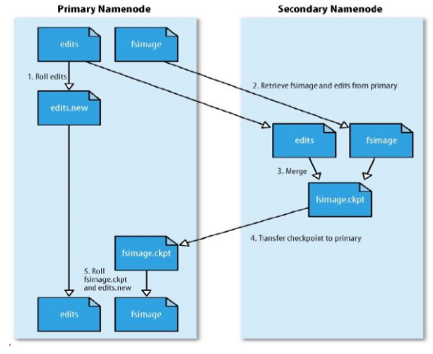
DataNode(DN)
存储数据(Block)
启动DN线程的时候会向NN汇报Block信息
通过向NN发送心跳保持与其联系（3秒一次），如果NN10分钟没有收到DN的心跳，则认为其已经lost,并copy其上的block到其他DN

Hadoop 2.0产生背景:
Hadoop 1.0中HDFS和MapReduce在高可用，扩展性等方面存在问题
HDFS存在的问题
NameNode单点故障，难以应用于在线场景
NameNode压力过大，且内存受限，影响系统扩展性
Mapreduce存在的问题
jobTracker单点故障
JobTracker访问压力大，影响系统扩展性
难以支持Mapreduce之外的计算框架，比如spark,storm等

Hadoop 2.x由HDFS，MapReduce和yarn三个分支构成
HDFS:NN Federation,HA;
MapReduce:运行在Yarn上的MR:
YARN:资源管理系统

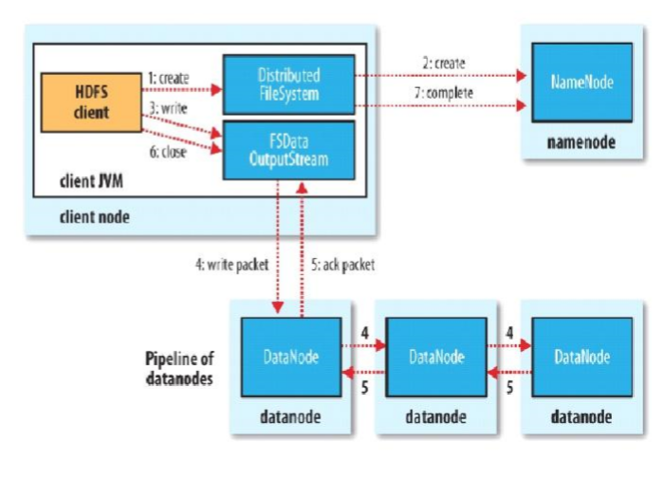

读空闲大的那个节点。
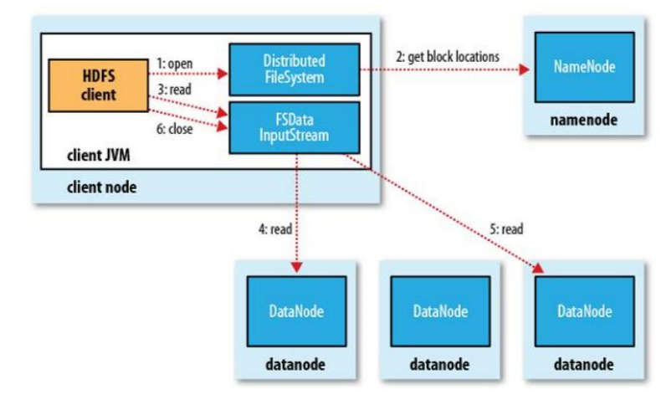
当检测到副本数不足的数据块时，该块会被复制到达最小副本数，系统中数据块的位置并不是由namenode维护的，而是以块列表形式存储在datanode中。

Hadoop核心组件----MR
Hadoop分布式计算框架(MapReduce)
何为分布式计算。
移动计算，而不是移动数据
把计算程序放在DataNode上去执行
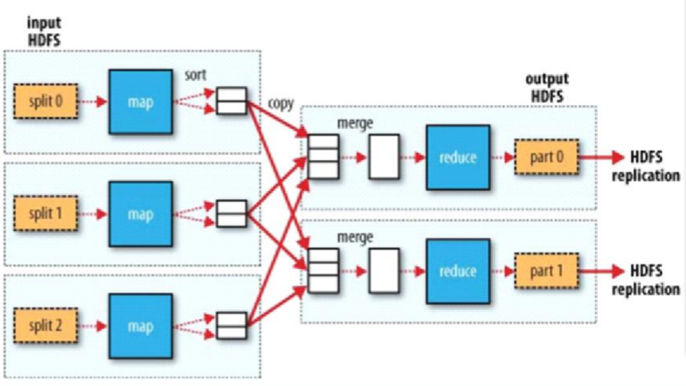
Split:切割整个文件（实际上还是切的Block),切完文件后就得到一个数据片段
一个map程序就是一个map任务，你的碎片有多少个就有多少个map任务
数据传给map任务的时候，每个数据都是键值对的方式。map的输出不是放在map集合中，而是先放在内存中，内存中放不了放在磁盘
map之后，洗牌，合并，分组和排序
第一个步骤只要一切，就会执行map,只要有输出数据就会洗牌
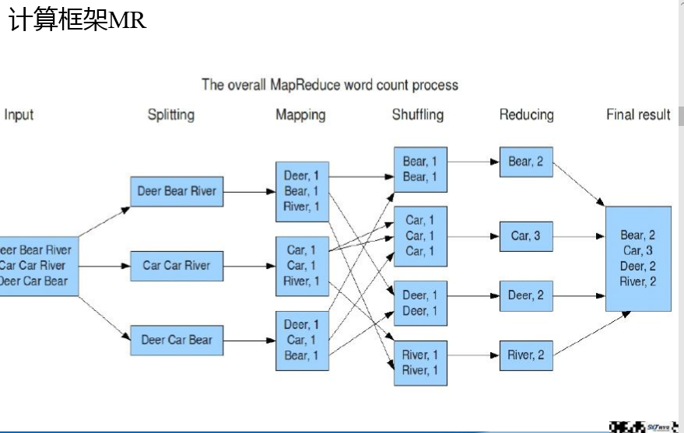

Mapper
Map-Reduce的思想就是”分而治之”
Mapper负责“分”，即把复杂的任务分解为若干个简单的任务执行
简单的任务有几个含义:
数据或计算规模相对于原任务要大大缩小:
就近计算，即会被分配到存放了所需要数据的节点进行计算
这些小任务可以并行计算，彼此间几乎没有依赖关系
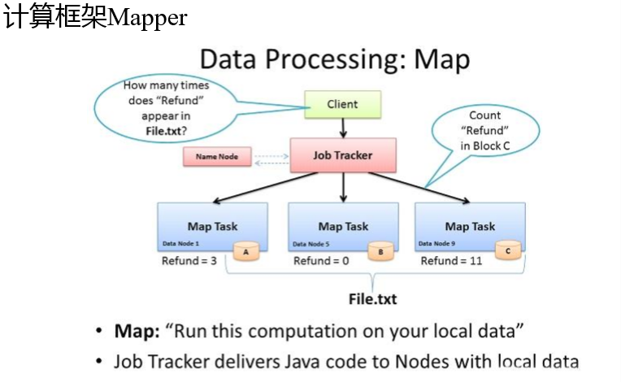
Hadoop计算框架
对map极端的结果进行汇总
Reducer的数目由mapred-site.xml配置文件里的项目mapred.reduce.tasks决定。缺省值为1，用户可以覆盖之。

Hadoop计算矿建shuffle
在mapper和reducer中间的一个步骤
可以把mapper的输出按照某种key值重新切分和组合成n份，把key值符合某种范围的输出送到特定的reducer哪里去处理
可以简化reduce过程
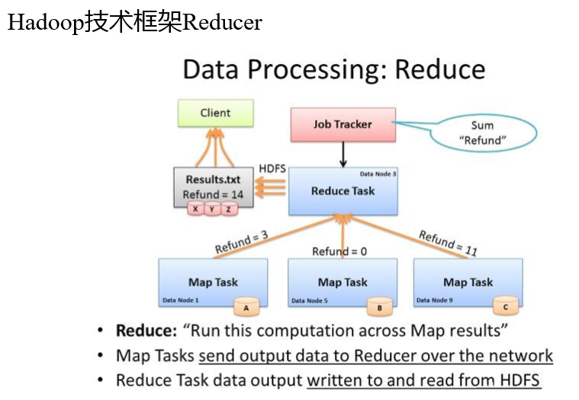
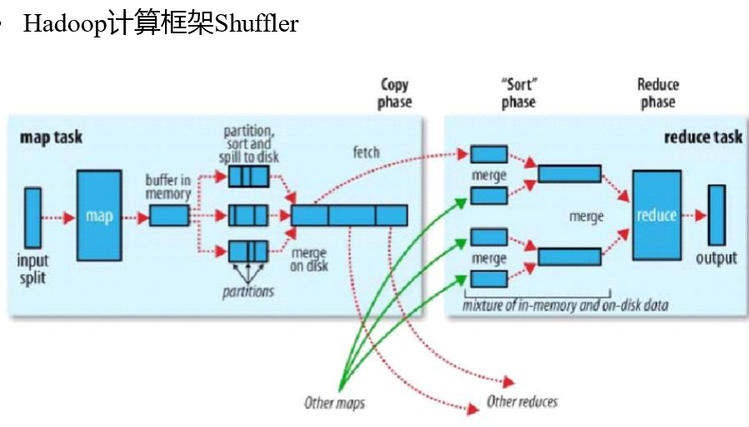
默认的parition的算法，是键的hashCode取模reducer的值，得到一个分区号，一个分区对应一个reducer partition
分区的目的是把数据分配给reducer partition
一个数据只能被一个reducer抓取
在reducer端取出数据，再进行一次排序，合并
默认的情况下是没有combiner,merge是将多个文件合并一个大文件，combiner是内存数据进行合并
在Combiner之前首先将相同的找出来，在分组的时候，如果指定了Combiner在map输出之后又分组，在reducer之前有分组
MapReduce的Split大小
Max.split(100M)
Min.split(10M)
Block(64M)
Max(min.split,min(max.split,block))
Block在1.0是64M,在2.0的时候是128M
一个数据段是两个Block的话，那么计算就会出问题（返回了移动计算不移动数据)
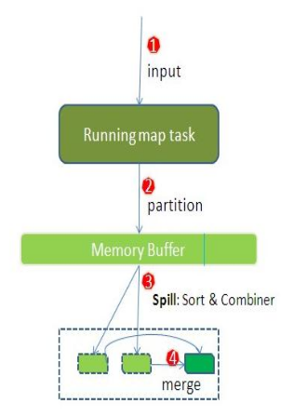
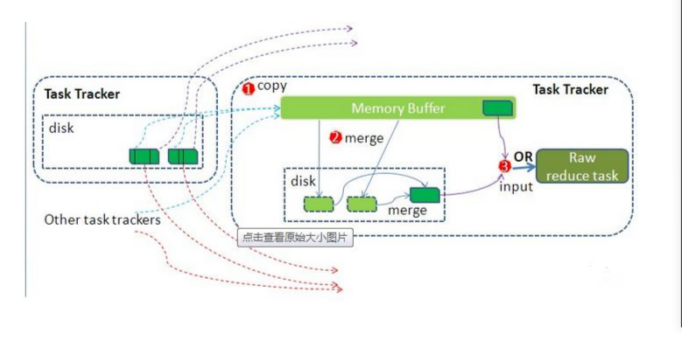

MapReduce的架构
主多从架构
主JobTracker:
负责调度分配每一个子任务Task运行于TaskTracker上，如果发现有失败的task就重新分配其他任务到其他节点。每一个hadoop集群中只有一个JobTracker,一般它运行在Master节点上。
从TaskTracker
TaskTracker主动与JobTracker通信，接收作业，并负责直接执行每一个任务，为了减少网络带宽TaskTracker最好运行在HDFS的DataNode上
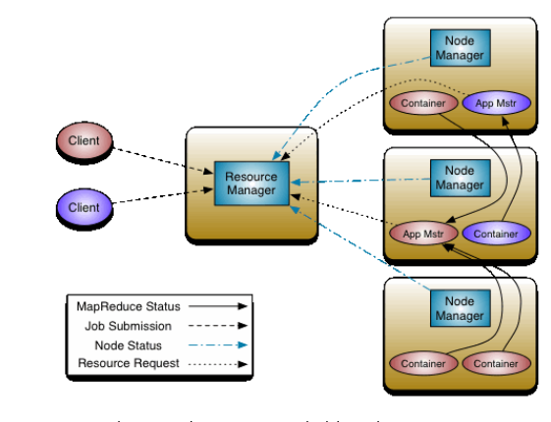
算法：是用于计算
建模：是用于测试

什么是pagerank
pagerank是Google专有的算法，用于衡量特定网页相对于搜索引擎索引中的其他网页而言的重要程度
PageRank实现了将链接价值概念作为排名因素
算法原理
入链===投票
PageRank让链接来“投票”，到一个页面的超链接相当于对该页投一票
入链数量
如果一个页面节点接收到其他网页指向的入链数量越多，那么这个页面越重要
入链质量
指向页面A的入链质量不同，质量高的页面会通过链接向其他页面传递更多的权重。所以越是质量高的页面指向页面A,则页面A越重要

- 每个页面的PR值和上一次计算的PR相等
- 设定一个差值指标0.0001,当所有页面和上一次计算的PR差值平均小于该标注时，则收敛
- 设定一个百分比99%，当99%的页面和上一次计算的PR相等
PageRank(pi)=1-q/n+求和

W=TFi * log(N/DFi)
TF：这个词条在这篇文章出现的次数
DF:这个词在多少篇文章出现过
N:总文章数

Hadoop计算框架shuffle过程详解:
每个maptask都有一个内存缓冲区（默认是100MB)存储着map的输出结果，当缓冲区快满的湿乎乎需要将缓冲区的数据以一个临时文件的方式存放到磁盘(spill)溢写实由单独线程来完成，不影响往缓冲区写map结果的线程(spill.percent,默认是0.8）
当溢写线程启动后，需要对这80MB空间内的key做排序(sort)

Hadoop计算框架shuffle过程详解:
假如client设置过combiner,那么现在就是使用Combiner的时候了。将有相同key的key/value对的value加起来，减少溢写到磁盘的数据量。
当整个map task结束后再对磁盘中这个map task产生的所有临时文件做合并(merge)，对于word1,就是像这样的:{word1,[5,8,2]]，假如combiner,{word1[15]，最终产生一个文件。
reduce从tasktracker copy数据
Copy过来的数据先放入内存缓冲区中，这里的缓冲区大小要比map端的更为灵活，它基于JVM的heapsize设置

Merge有三种形式 1.内存到内存，内存到磁盘，磁盘到磁盘。Merge从不同tasktracker上拿到的数据,{word1[15,17,2]}

